关于2010年上半年浙江省高校计算机等级考试有关事项的通知

各二级学院：
为做好2010年上半年计算机等级考试工作，现将考试报名有关事宜通知如下：
一、考试内容
（一）一级Windows：实行上机考试，时间60分钟。理论知识部分分本、专科卷，题型为单选题、多选题和判断题，占总成绩20%。操作能力部分分为：1.文字录入；2.Windows操作或文件操作；3.Outlook Express操作或Internet Explorer操作；4.Access或Frontpage操作；5.Excel操作或Powerpoint操作等5个方面，占总成绩80%。
（二）一级Linux：实行上机考试，时间60分钟。理论知识部分题型为单选题、多选题和判断题，占总成绩20％。操作能力部分分为：1.文字录入；2.Linux桌面环境操作或文件操作；3.Mozilla操作或Evolution操作；4.Writer操作；5.Calc或Impress操作等5个方面，占总成绩80％。
（三）二级高级语言：分笔试和上机考试。笔试90分钟，上机考试90分钟。笔试为相应程序设计语言的内容（C、VB、VFP、Java），上机考试题型为五个部分：Windows操作、Outlook Express操作（或IE操作）、Excel操作（或PowerPoint操作）、程序调试、程序设计。成绩按理论笔试60%、上机考试40%计算。
（四）二级动漫技术：实行上机考试，时间90分钟。考试内容为数字媒体、动漫设计艺术和动画的基础知识，以及动漫作品的基本制作能力。考生在Photoshop、Flash、3DSMAX和Maya四个软件中任选两个进行考试，考试题型为客观题和主观题两类。客观题为单选题形式，占总成绩60%；主观题为操作题形式，占总成绩40%。
（五）二级办公软件高级应用技术: 实行上机考试，时间90分钟。考试内容为Word、Excel和PowerPoint的高级应用，均为操作题形式。
（六）三级：实行理论笔试，时间为120分钟。共有数据库技术、计算机网络技术、单片机及应用技术、嵌入式系统及应用技术、Linux网络管理及应用五个考种。
二、考试时间
(一)理论考试：2010年4月24日。二级：9：00—10：30；三级：9：00—11:00。
(二)上机考试一级、二级：2010年4月24日至25日。
具体考试安排会及时在教务管理系统、教务处布告栏进行公布。
三、报名方式、地点、日期
学生通过教务管理系统进行网上报名，每个学生限报一个语种，具体见后附件一“关于学生网上计算机等级考试报名的程序”； 报名从2010年3月3日上午9：00开始，截止到2010年3月10日下午15：00。
学生网上报名成功后即可到二级学院缴费（缴费方式由各二级学院定），以学院为单位交学校计财处。各二级学院教务员上报教务处报名名单日期统一定于2010年3月 12日，二级学院教务员上报缴费回单截止日期为2010年3月13日，地点为小和山校区行政楼215。
四、有关要求
报名对象：浙江科技学院在校生。
报名费：一、二级每生交纳考试费24元，报考三级每生交纳考试费14元。
报名格式包括：院系名称、年级、学制、学号、姓名、性别、出生年月、专业班级名称、身份证号码。
五、报考学生请于3月3日9：00至3月10日15：00登陆教务管理系统进行网上报名，学校将在报名期间每天8：30-16：00（公休日除外）开放闻理园A2教学区的公共机房和网络学习中心供考生报考。
*请同学们认真核对自己的报名信息，报名后可以联系缴费，并积极备考。网上报名后，在规定日期不缴费者，将取消报名资格。过了报名规定时间者，一律不补报。
浙江科技学院教务处
2010年3月2日
附件一：
关于学生网上计算机等级考试报名的程序
- 学生登陆浙江科技学院教学管理信息系统（学校或教务处网站首页登陆）。输入用户名称和密码
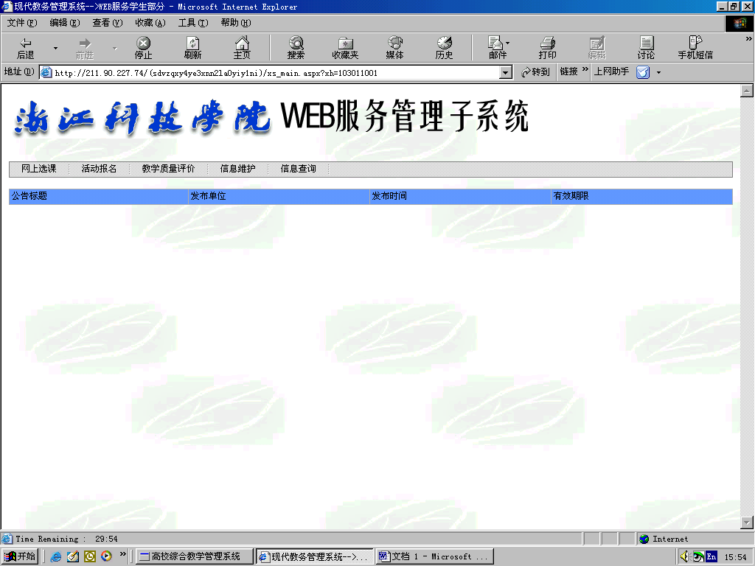

2、选择活动报名的网上报名后按照各自的等级和语种类别选择并输入身份证号。按确定后完成网上报名，报名截止时间2010年3月10日下午15：00。
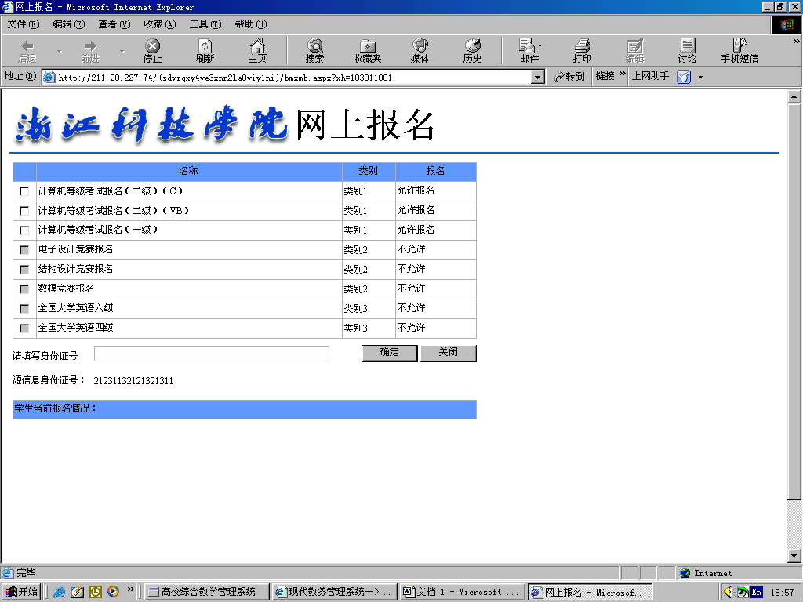

- 学生报名后即可进行缴费（缴费方式由二级学院定）。只报名不在规定时间内（截止时间2010年3月11日下午13：00）缴费的，取消报名资格。请同学们相互转告。过期一律不补报。

附件二：
教务员等级考试报名程序
1、2010年3月10日下午15：00以后进入教学管理信息系统，从选课管理的学生网上报名
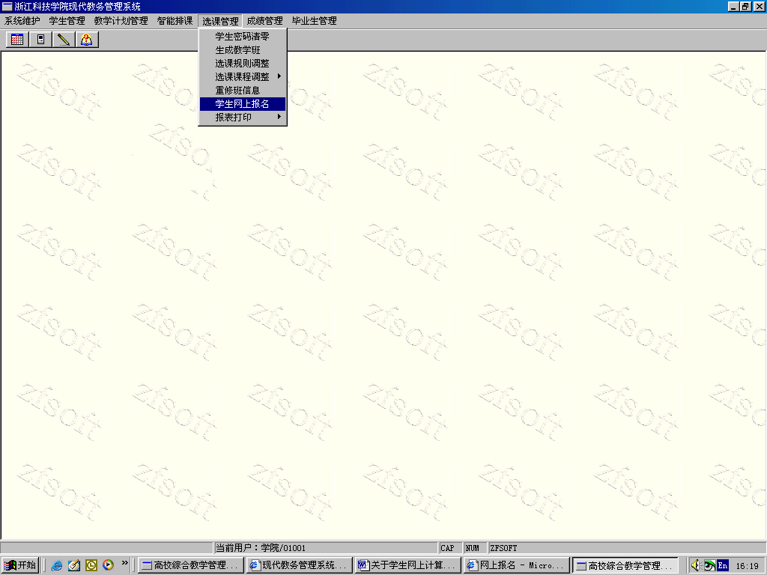
2、点击名称，选择等级考试的类别后按输出，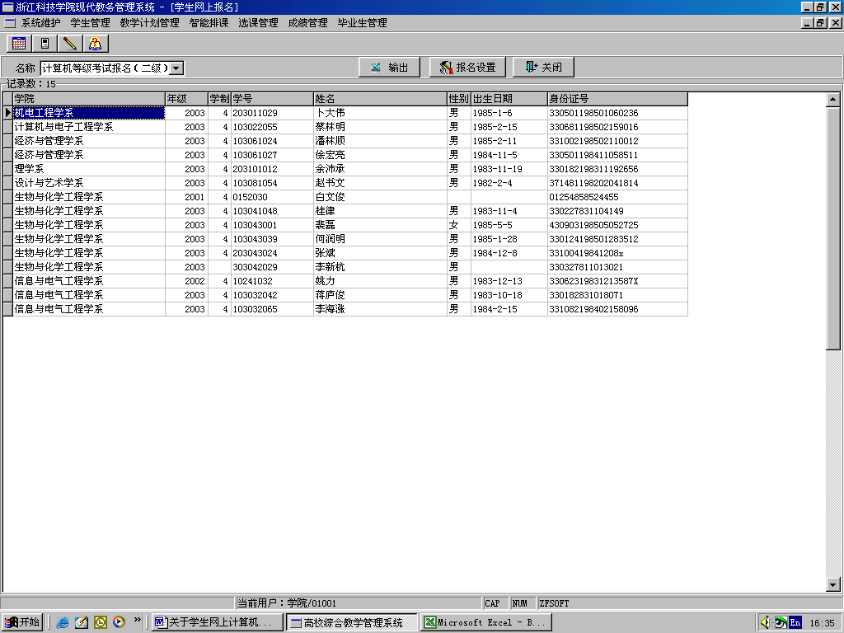
- 对没有进入网上系统资格的学生（成教）学生，由教务员负责将信息补充到excel中，将已交报名费的学生信息和补充的报名信息，于2010年3月12日上报教务处。

